**Практична робота №4 Призначення параметрів точності деталі**

**Мета роботи:** Ознайомитися з основними параметрами, які характеризують точність та якість поверхні деталей, навчитись розшифровувати їх умовні позначення накресленнях та призначати стандартні допуски

**Завдання 1.** Призначити допуски форми та розташування поверхонь на рис. 1. Побудувати ескіз деталі з умовним позначенням призначених допусків на рис. 2. Дати визначення заданим допускам з наведенням необхідних ескізів.

**Вихідні дані:**

1. Призначити допуск співвісності поверхні 4 відносно осі поверхні 1.

2. Призначити допуск торцевого биття поверхні 6 відносно поверхні 1.

3. Призначити допуск круглості поверхні 2.

4. Призначити допуск профілю поздовжнього перерізу поверхні 4.



Рисунок 1. Вихідні дані



Рисунок 2. Призначення допусків форми та розташування деталі.

**Завдання 2.** Накреслити ескіз втулки, позначити розміри і квалітет точності центрального отвору. Розрахувати необхідний висотний параметр шорсткості та визначити, якому класу шорсткості він відповідає.

Для заданої деталі (рисунок 3а) призначаємо шорсткість поверхні отвору за параметром Ra.

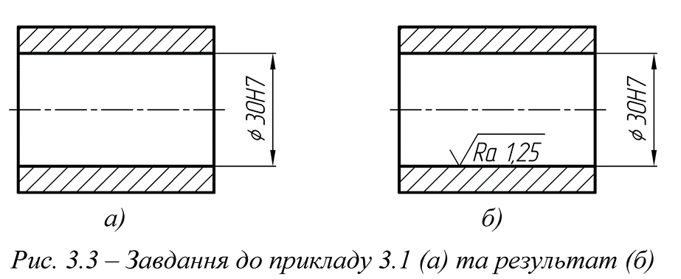

Рисунок 3 – Ескіз деталі до завдання 2 (а) та результат розрахунку (б)

Розрахунок:

На кресленні деталі задано розмір отвору Ø30Н7.

1. За табл. А.2 допуск розміру становить ІТ = 21 мкм.
2. Параметр Rz визначається за формулою 3.1:

Rz = 0,33 · ІТ = 0,33 · 21 = 6,93 мкм.

1. Параметр Rа визначається за формулою 3.5:

Rа = 0,2 · Rz = 0,2 · 6,93 = 1,386 мкм.

За табл. 4 найближче значення параметра Rа = 1,25 мкм (рис. 1, б).

Це відповідає ,,,,,, класу точності шорсткості (таблиця 5)